**CENTRO ESCOLAR PROF. DANIEL CORDON SALGUERO**

Guía de Lenguaje de tercer grado sección “D” del 22 de junio hasta el 26 de junio   
**Maestra: Vilma Posada**

**INDICACIONES:** Decorar la Unidad numero 4

Nombre de la Unidad numero 4 es: LA DESCRIPCIÓN

**TEMA: LA DESCRIPCIÓN: PROSOPOGRAFIA Y ETOPEYA  
INDICACIONES:** Copia los 3 conceptos en tu cuaderno y haz una descripción en tu cuaderno diferente al ejemplo

**LA DESCRIPCION:** Es un recurso en el cual se utilizan las palabras, ya sean orales o escritas, para representar seres, objetos, lugares, fenómenos naturales o cosas.

Ejemplo:

**PROSOPOGRAFIA:** Describe las características físicas de una persona, un animal u otro ser: entre las características físicas de una persona que se describe se incluyen: forma y color de cabello, estatura, color de piel forma de cara, nariz y boca. **Ejercicio: haz un ejemplo describiendo a tu mama o a tu papa**

**ETOPEYA:** Consiste en la descripción de los rasgos psicológicos o morales de un ser humano (sus cualidades); los cuales no se ven de forma directa, sino que solo puede captarse al conocer y tratar a dicha persona

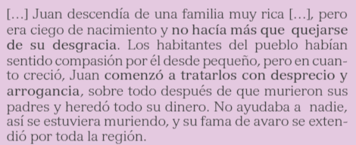Ejemplo:

**CENTRO ESCOLAR PROF. DANIEL CORDON SALGUERO**

Guía de Ciencias de tercer grado sección “D” del 22 de junio hasta el 26 de junio   
**Maestra: Vilma Posada**

**TEMA: LA RESPIRACION DE LOS ANIALES**

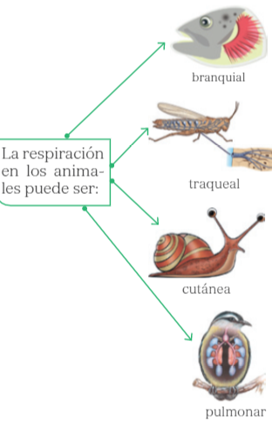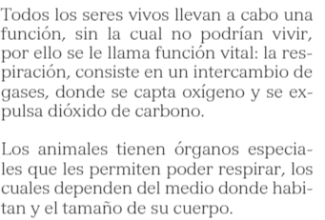**Indicaciones:** Copia el resumen y dibuja la imagen en tu cuaderno

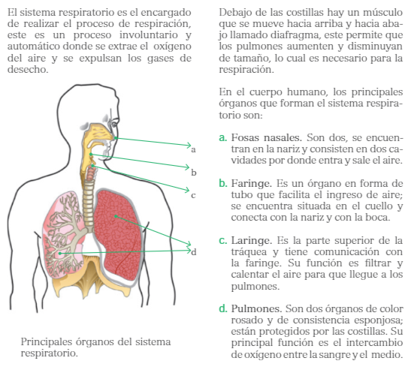**TEMA: SISTEMA RESPIRATORIO Y SUS CUIDADOS**

**Ejercicio: Escribe dos situaciones diarias en las que hagan más uso de la respiración**

**a. ____________________________________________________**

**b. ____________________________________________________**

**CENTRO ESCOLAR PROF. DANIEL CORDON SALGUERO**

Guía de Sociales de tercer grado sección “D” del **30 de junio hasta el 3 julio**   
**Maestra: Vilma Posada**

**TEMA: MEDIOS DE COMUNICACIÓN SOCIALES Y PERSONALES**

**INDICACIONES: Lee la siguiente información y en un cartel de medio pliego de papel bond (o páginas de papel bond unidas) clasifica los diferentes tipos de medios de comunicación e ilústralos (con dibujos o recortes) y escribe lo más importante de cada uno de ellos**

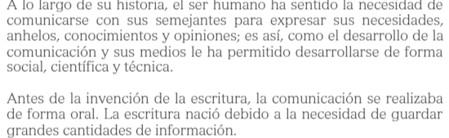

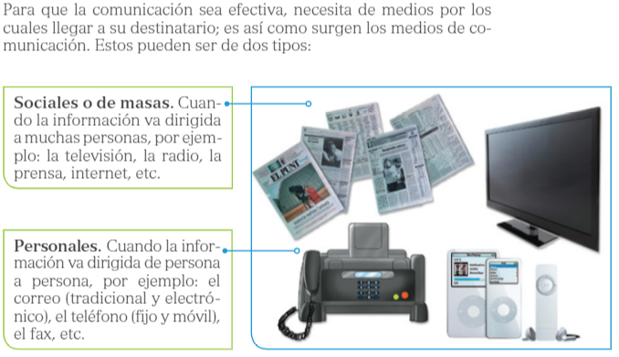

**TEMA: MEDIOS DE COMUNICACIÓN ESCRITOS**

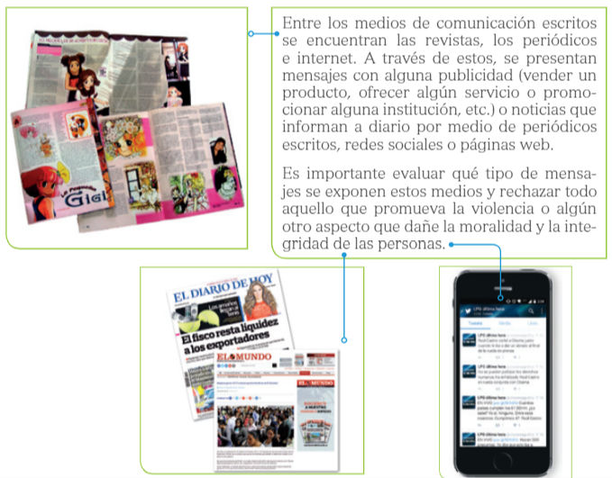

**TEMA: MEDIOS DE COMUNICACIÓN AUDIOVISUALES**

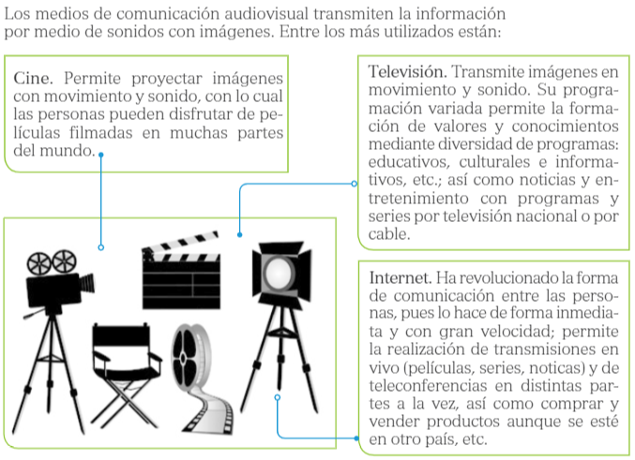

**CENTRO ESCOLAR PROF. DANIEL CORDON SALGUERO**

Guía de Matemáticas de tercer grado sección “D” del **30 de junio hasta el 3 julio**   
**Maestra: Vilma Posada**

**TEMA: EL CÍRCULO, LA ESFERA Y SUS ELEMENTOS**

**INDICACIONES: Copiar el tema y realiza en tu cuaderno lo que se te pide en la página 126 Luego, Trabaja solo en el libro hasta la página 135. Si tienes una duda puedes llamarme o escribirme a mi whatsapp**